**LAPORAN PRAKTIKUM   
ALGORITMA DAN PEMROGRAMAN 1**

**MODUL I**

**Tugas Pendahuluan Modul 5**



**Disusun Oleh :**

**Reza Sahrul Nuramdani/ 103112400265**

**IF-12-05**

**Asisten Praktikum :**

**Ayu Susilowati**

**Noviana Rizki Anisa Putri**

**Dosen Pengampu :**

**Yudha Islami Sulistya**

**PROGRAM STUDI S1 TEKNIK INFORMATIKA**

**FAKULTAS INFORMATIKA**

**TELKOM UNIVERSITY PURWOKERTO**

**2024**

**TUGAS PENDAHULUAN**

1. **Program Penjumlahan Deret Angka**

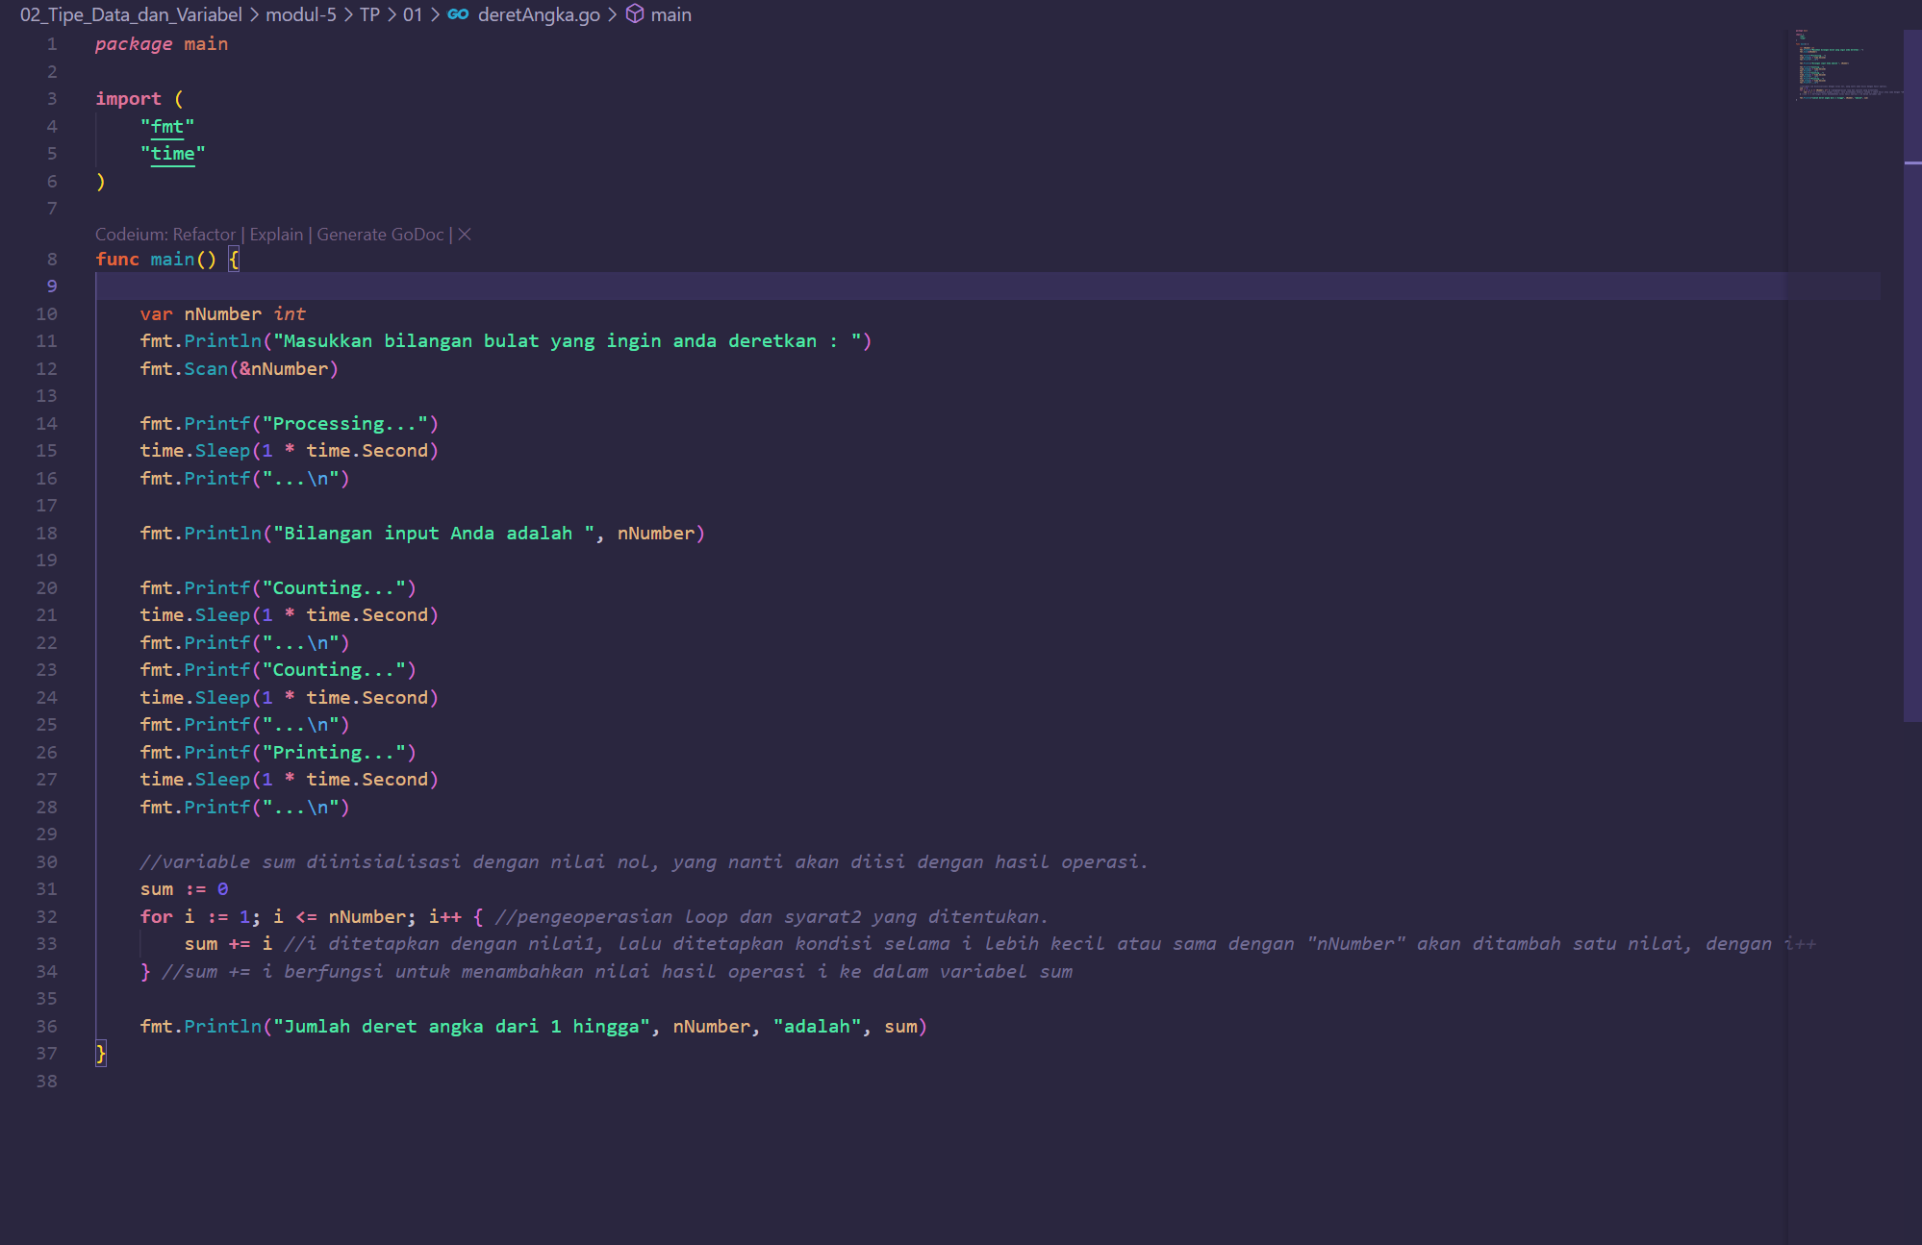**Soal Studi Case**

Menjumlahkan deret angka yang meminta input berupa bilangan bulat positif n, kemudian menjumlahkan semua angka dari 1 hingga n!

**Sourcecode**

|  |
| --- |
| package main  import (  "fmt"  "time"  )  func main() {  var nNumber int  fmt.Println("Masukkan bilangan bulat yang ingin anda deretkan : ")  fmt.Scan(&nNumber)  fmt.Printf("Processing...")  time.Sleep(1 * time.Second)  fmt.Printf("...\n")  fmt.Println("Bilangan input Anda adalah ", nNumber)  fmt.Printf("Counting...")  time.Sleep(1 * time.Second)  fmt.Printf("...\n")  fmt.Printf("Counting...")  time.Sleep(1 * time.Second)  fmt.Printf("...\n")  fmt.Printf("Printing...")  time.Sleep(1 * time.Second)  fmt.Printf("...\n")  //variable sum diinisialisasi dengan nilai nol, yang nanti akan diisi dengan hasil operasi.  sum := 0  for i := 1; i <= nNumber; i++ { //pengeoperasian loop dan syarat2 yang ditentukan.  sum += i //i ditetapkan dengan nilai1, lalu ditetapkan kondisi selama i lebih kecil atau sama dengan "nNumber" akan ditambah satu nilai, dengan i++  } //sum += i berfungsi untuk menambahkan nilai hasil operasi i ke dalam variabel sum  fmt.Println("Jumlah deret angka dari 1 hingga", nNumber, "adalah", sum)  } |

**Screenshoot Output**

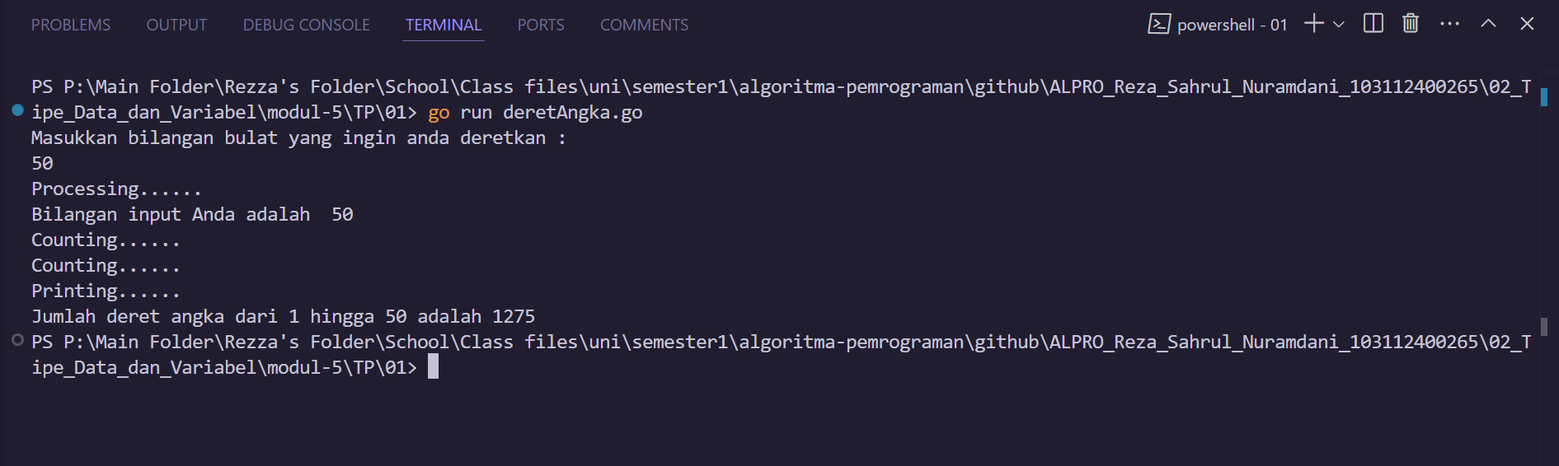

**Deskripsi Program**

(Program diatas adalah contoh pengimplementasian looping ”for” yang digunakan untuk menambah deret angka sesuai dengan nomor ”n” yang diinput oleh user.

//variable sum diinisialisasi dengan nilai nol, yang nanti akan diisi dengan hasil operasi.  
//pengeoperasian loop dan syarat2 yang ditentukan.  
//i ditetapkan dengan nilai1, lalu ditetapkan kondisi selama i lebih kecil atau sama dengan "nNumber" akan ditambah satu nilai, dengan i++  
//sum += i berfungsi untuk menambahkan nilai hasil operasi i ke dalam variabel sum)

1. **Aplikasi Pencetak Segitiga Bintang**

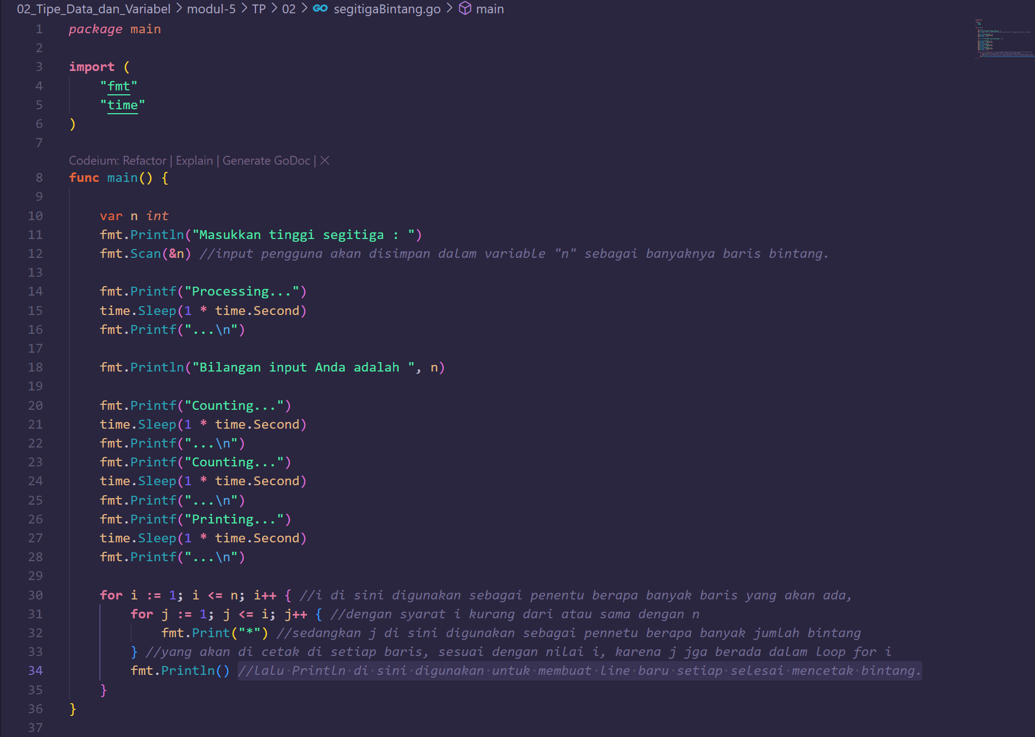

**Soal Studi Case**

Sebuah program yang dapat mencetak segitiga Bintang berdasakan jumlah yang  
 diinputkan.

**Sourcecode**

|  |
| --- |
| package main  import (  "fmt"  "time"  )  func main() {  var n int  fmt.Println("Masukkan tinggi segitiga : ")  fmt.Scan(&n) //input pengguna akan disimpan dalam variable "n" sebagai banyaknya baris bintang.  fmt.Printf("Processing...")  time.Sleep(1 * time.Second)  fmt.Printf("...\n")  fmt.Println("Bilangan input Anda adalah ", n)  fmt.Printf("Counting...")  time.Sleep(1 * time.Second)  fmt.Printf("...\n")  fmt.Printf("Counting...")  time.Sleep(1 * time.Second)  fmt.Printf("...\n")  fmt.Printf("Printing...")  time.Sleep(1 * time.Second)  fmt.Printf("...\n")  for i := 1; i <= n; i++ { //i di sini digunakan sebagai penentu berapa banyak baris yang akan ada,  for j := 1; j <= i; j++ { //dengan syarat i kurang dari atau sama dengan n  fmt.Print("*") //sedangkan j di sini digunakan sebagai pennetu berapa banyak jumlah bintang  } //yang akan di cetak di setiap baris, sesuai dengan nilai i, karena j jga berada dalam loop for i  fmt.Println() //lalu Println di sini digunakan untuk membuat line baru setiap selesai mencetak bintang.  }  } |

**Screenshoot Output**

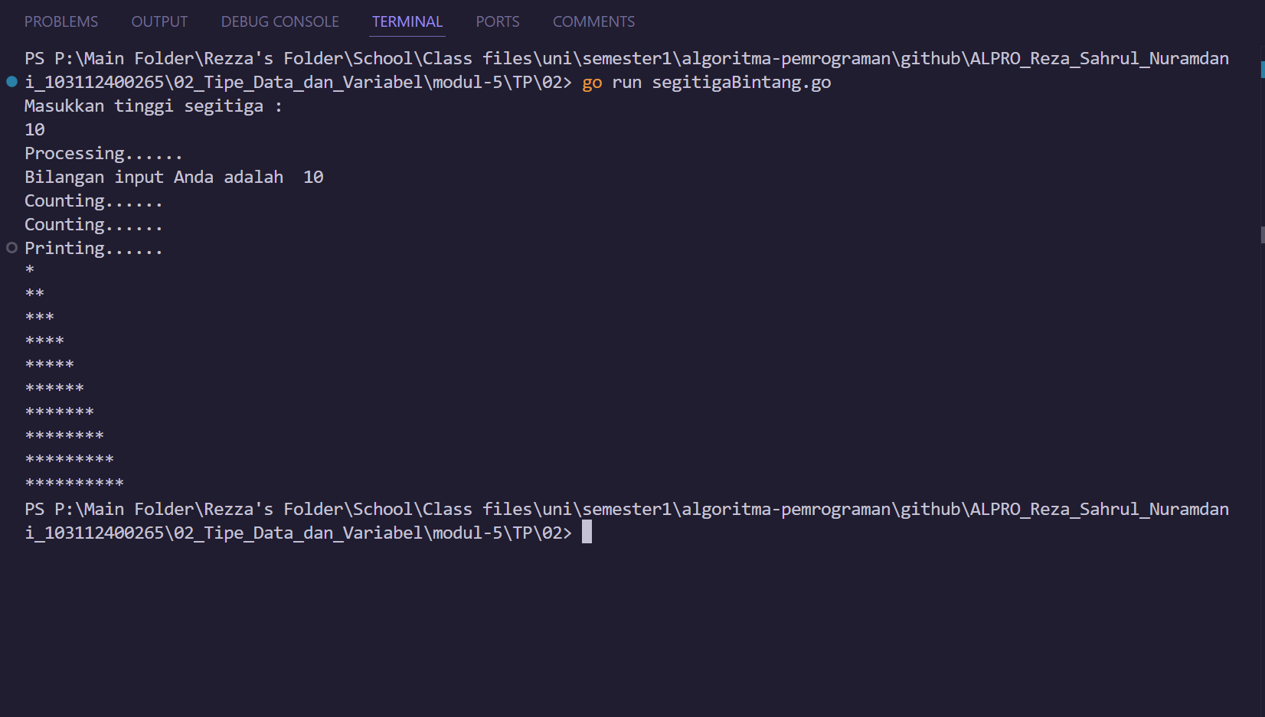

**Deskripsi Program**

1. //input pengguna akan disimpan dalam variable "n" sebagai banyaknya baris bintang.
2. //i di sini digunakan sebagai penentu berapa banyak baris yang akan ada dengan syarat i kurang dari atau sama dengan n.
3. //sedangkan j di sini digunakan sebagai pennetu berapa banyak jumlah bintang yang akan di cetak di setiap baris, sesuai dengan nilai i, karena j jga berada dalam loop for i.
4. //lalu Println di sini digunakan untuk membuat line baru setiap selesai mencetak bintang.

**C. Program Bilangan Genap 1-50**

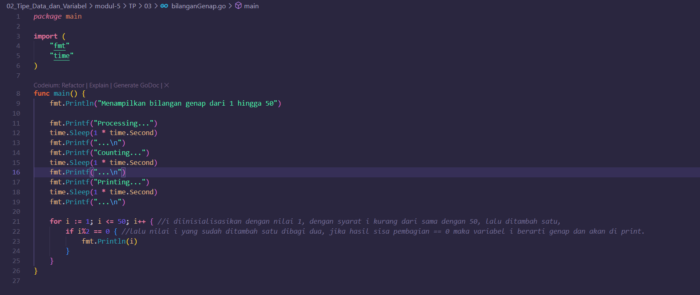

**Soal Studi Case**

Buatlah sebuah program yang dapat menghitung dan menampilkan bilangan genap

dari 1 hingga 50

**Sourcecode**

|  |
| --- |
| package main  import (  "fmt"  "time"  )  func main() {  fmt.Println("Menampilkan bilangan genap dari 1 hingga 50")  fmt.Printf("Processing...")  time.Sleep(1 * time.Second)  fmt.Printf("...\n")  fmt.Printf("Counting...")  time.Sleep(1 * time.Second)  fmt.Printf("...\n")  fmt.Printf("Printing...")  time.Sleep(1 * time.Second)  fmt.Printf("...\n")  for i := 1; i <= 50; i++ { //i diinisialisasikan dengan nilai 1, dengan syarat i kurang dari sama dengan 50, lalu ditambah satu,  if i%2 == 0 { //lalu nilai i yang sudah ditambah satu dibagi dua, jika hasil sisa pembagian == 0 maka variabel i berarti genap dan akan di print.  fmt.Println(i)  }  }  } |

**Screenshoot Output**

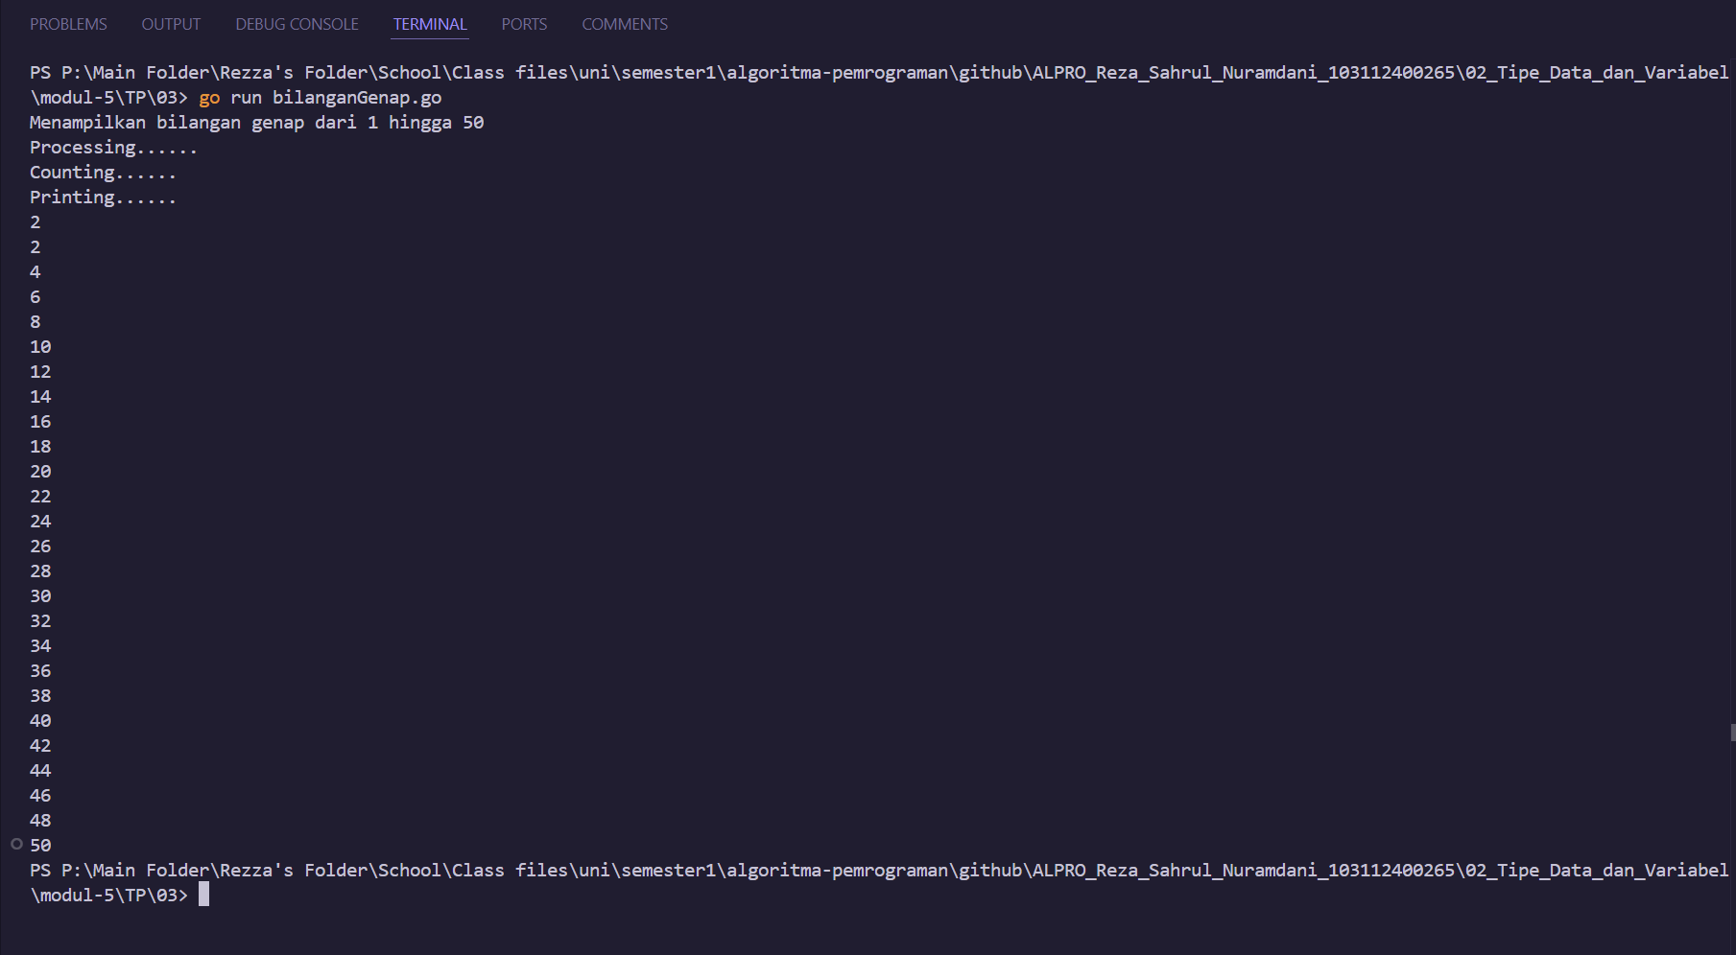

**Deskripsi Program**

(//i diinisialisasikan dengan nilai 1, dengan syarat i kurang dari sama dengan 50, lalu ditambah satu,

//lalu nilai i yang sudah ditambah satu dibagi dua, jika hasil sisa pembagian == 0 maka variabel i berarti genap dan akan di print.)

**D. Program Tebak Angka**

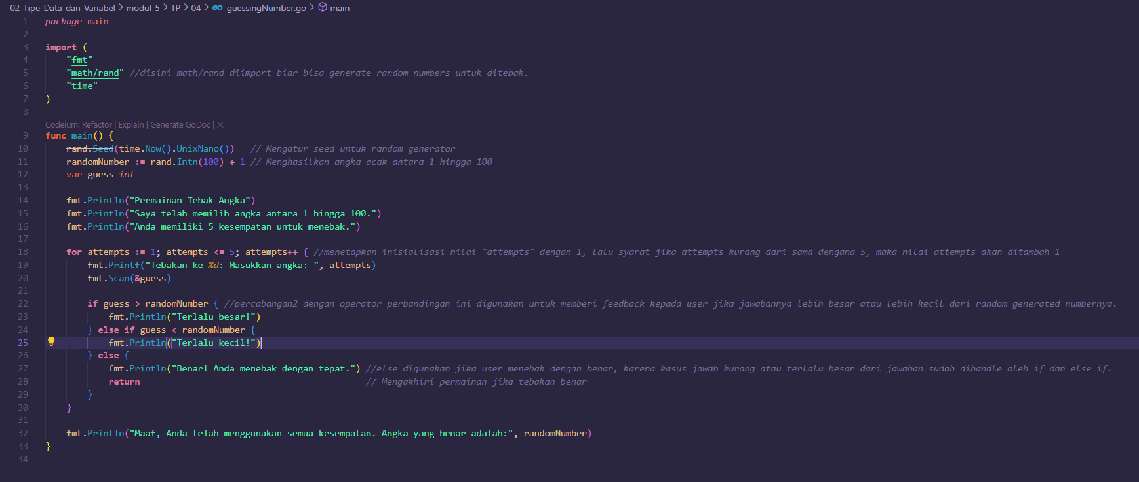

**Soal Studi Case**

Buatlah program yang dapatt sebuah menjalankan permainan tebak angka, dengan tebakan maksimal sebanyak 5 kali.

**Sourcecode**

|  |
| --- |
| package main  import (  "fmt"  "math/rand" //disini math/rand diimport biar bisa generate random numbers untuk ditebak.  "time"  )  func main() {  rand.Seed(time.Now().UnixNano()) // Mengatur seed untuk random generator  randomNumber := rand.Intn(100) + 1 // Menghasilkan angka acak antara 1 hingga 100  var guess int  fmt.Println("Permainan Tebak Angka")  fmt.Println("Saya telah memilih angka antara 1 hingga 100.")  fmt.Println("Anda memiliki 5 kesempatan untuk menebak.")  for attempts := 1; attempts <= 5; attempts++ { //menetapkan inisialisasi nilai "attempts" dengan 1, lalu syarat jika attempts kurang dari sama dengana 5, maka nilai attempts akan ditambah 1  fmt.Printf("Tebakan ke-%d: Masukkan angka: ", attempts)  fmt.Scan(&guess)  if guess > randomNumber { //percabangan2 dengan operator perbandingan ini digunakan untuk memberi feedback kepada user jika jawabannya lebih besar atau lebih kecil dari random generated numbernya.  fmt.Println("Terlalu besar!")  } else if guess < randomNumber {  fmt.Println("Terlalu kecil!")  } else {  fmt.Println("Benar! Anda menebak dengan tepat.") //else digunakan jika user menebak dengan benar, karena kasus jawab kurang atau terlalu besar dari jawaban sudah dihandle oleh if dan else if.  return // Mengakhiri permainan jika tebakan benar  }  }  fmt.Println("Maaf, Anda telah menggunakan semua kesempatan. Angka yang benar adalah:", randomNumber)  } |

**Screenshoot Output**

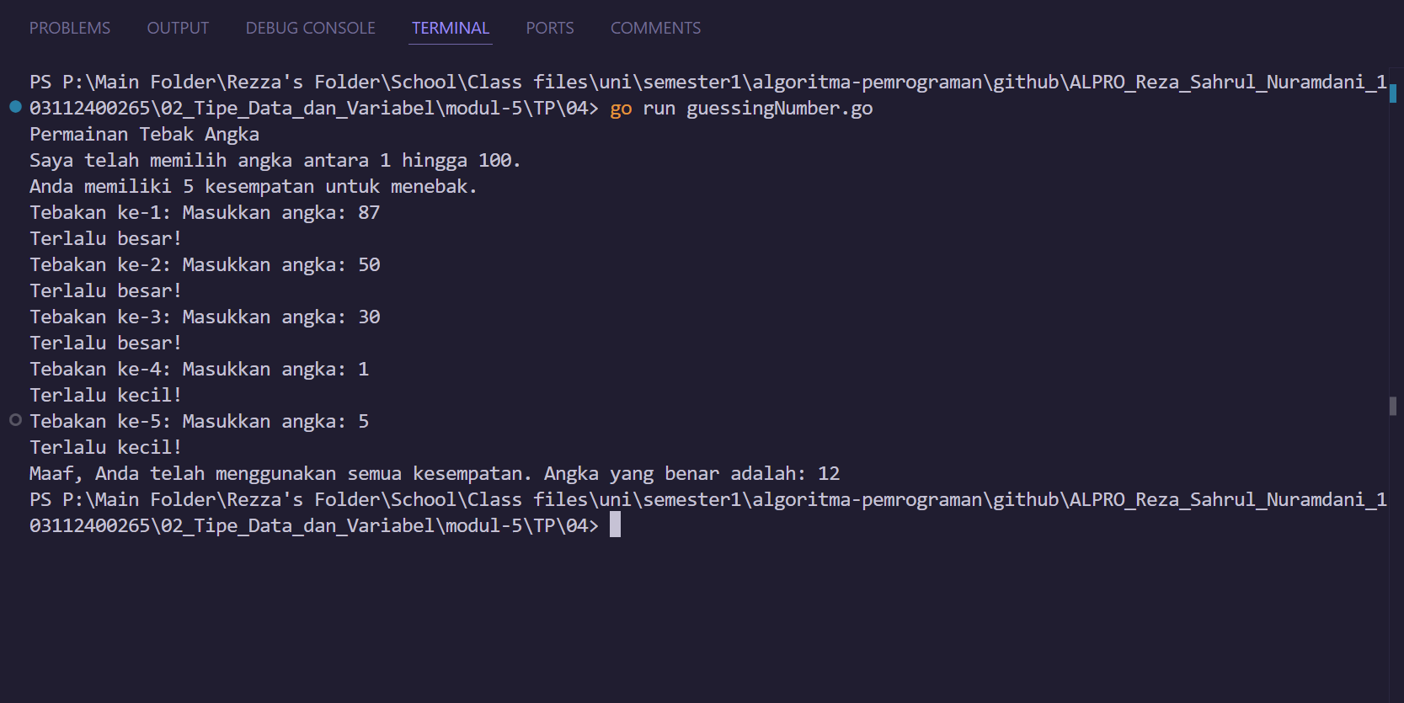

**Deskripsi Program**

(

//disini math/rand diimport biar bisa generate random numbers untuk ditebak.

// Mengatur seed untuk random generator

// Menghasilkan angka acak antara 1 hingga 100

//menetapkan inisialisasi nilai "attempts" dengan 1, lalu syarat jika attempts kurang dari sama dengana 5, maka nilai attempts akan ditambah 1

//percabangan2 dengan operator perbandingan ini digunakan untuk memberi feedback kepada user jika jawabannya lebih besar atau lebih kecil dari random generated numbernya.

//else digunakan jika user menebak dengan benar, karena kasus jawab kurang atau terlalu besar dari jawaban sudah dihandle oleh if dan else if.

// Mengakhiri permainan jika tebakan benar.

)